
МИНИСТЕРСТВО ТРАНСПОРТА РОССИЙСКОЙ ФЕДЕРАЦИИ
ФЕДЕРАЛЬНОЕ ГОСУДАРСТВЕННОЕ АВТОНОМНОЕ ОБРАЗОВАТЕЛЬНОЕ
УЧРЕЖДЕНИЕ ВЫСШЕГО ОБРАЗОВАНИЯ
«РОССИЙСКИЙ УНИВЕРСИТЕТ ТРАНСПОРТА»
(РУТ (МИИТ)
________________________________________________________________
Институт транспортной техники и систем управления
Кафедра «Управление и защита информации»

Отчет по лабораторной работе №3
«Команды передачи управления»
по дисциплине
«Машинно-ориентированные языки программирования»

Выполнил: студент ТКИ-341 Козлов А. Д.
Проверили: Доцент “УиЗИ” Логинова Л.Н.
Зав. лаборатории “УиЗИ” Антонов Д. А.

Москва 2024 г.
Цель работы: изучение команд передачи управления и получение навыка работы с ними.
Постановка задачи:
- С помощью процедуры Random сформировать случайное целое число в диапазоне от 0 до 65535;
- Четное число (четное с точки зрения математики) записать в ЯП (ячейку памяти), начиная с нулевого элемента массива data. Нечетное число (нечетное с точки зрения математики) записать в ЯП, начиная с 128 элемента массива data. Все числа, которые больше или равны 50000 записать в ЯП, начиная с 256 элемента массива data. Все числа, которые меньше 10000 записать в ЯП, начиная с 384 элемента массива data;
- Повторять п.1-п.2, пока число распределенных данных по любому из признаков не превысит 127.

Код программы:
#include<iostream>
#include<ctime>

using namespace std;
const int DataSize = 512;

int main()
{
srand(time(NULL));

unsigned short data[DataSize] = { NULL };

int32_t even_counter = 0;
int32_t odd_counter = 0;
int32_t more_50000_counter = 0;
int32_t less_10000_counter = 0;

_asm {
PUSHAD

main_loop :
CALL rand
MOV ESI, EAX
MOV EBX, 2
xor EDX, EDX
DIV EBX
CMP EDX, 0
JE even_num_proc
JNE odd_num_proc
JMP main_loop_exit

even_num_proc :
MOV ECX, 0
LEA EBX, even_counter
MOV EDX, DWord Ptr[EBX]
CALL add_num_in_data
CALL inc_counter_proc
JMP more_or_less_proc

odd_num_proc :
MOV ECX, 128
LEA EBX, odd_counter
MOV EDX, DWord Ptr[EBX]
CALL add_num_in_data
CALL inc_counter_proc
JMP more_or_less_proc

more_or_less_proc :
CMP EAX, 50000
JAE more_50000_proc
CMP EAX, 10000
JBE less_10000_proc
JMP couters_reach_127_proc

more_50000_proc :
MOV ECX, 256
LEA EBX, more_50000_counter
MOV EDX, DWord Ptr[EBX]
CALL add_num_in_data
CALL inc_counter_proc
JMP couters_reach_127_proc

less_10000_proc :
MOV ECX, 384
LEA EBX, less_10000_counter
MOV EDX, DWord Ptr[EBX]
CALL add_num_in_data
CALL inc_counter_proc
JMP couters_reach_127_proc

add_num_in_data
ADD ECX, EDX
LEA EDI, data
MOV Word Ptr[EDI + ECX * 2], SI
RET

inc_counter_proc :
INC EDX
MOV DWord Ptr[EBX], EDX
RET

couters_reach_127_proc :
LEA EBX, even_counter
CALL current_counter_reach_127_proc
JAE main_loop_exit

LEA EBX, odd_counter
CALL current_counter_reach_127_proc
JAE main_loop_exit

LEA EBX, more_50000_counter
CALL current_counter_reach_127_proc
JAE main_loop_exit

LEA EBX, less_10000_counter
CALL current_counter_reach_127_proc
JAE main_loop_exit

JMP main_loop

current_counter_reach_127_proc :
MOV EDX, DWord Ptr[EBX]
CMP EDX, 127
RET

main_loop_exit :

POPAD
}

int i = 0, j = i + even_counter;
cout << "Numbers [0 : 127] (count:" << even_counter << "): ";
for (i; i < j; i++) {
cout << data[i] << " ";
}
cout << "\n" << endl;

i = 128, j = i + odd_counter;
cout << "Numbers [128 : 255] (count:" << odd_counter << "): ";
for (i; i < j; i++) {
cout << data[i] << " ";
}
cout << "\n" << endl;

i = 256, j = i + more_50000_counter;
cout << "Numbers [256 : 383] (count:" << more_50000_counter << "): ";
for (i; i < j; i++) {
cout << data[i] << " ";
}
cout << "\n" << endl;

i = 384, j = i + less_10000_counter;
cout << "Numbers [384 : 511] (count:" << less_10000_counter << "): ";
for (i; i < j; i++) {
cout << data[i] << " ";
}
cout << "\n" << endl;

return 0;
}

Ход выполнения:
- Метка main_loop используется для создания цикла генерации псевдослучайных чисел, после этой метки мы создаем число и по условным переходам выясняем к какой группе относится число.
- Распределение по категориям происходит в два этапа: первый этап – это выяснение четности и нечетности числа (переходы по меткам even_num_proc и odd_num_proc).
- Затем в каждой метке происходит переход к проверке <= 11000 и => 50000 (переход к метке more_or_less_proc). После проверки условий переход осуществляется к одной из меток условия (more_50000_proc и less_10000_proc).
- При выполнении условия мы должны записать число в память и увеличить счетчик категории, за это отвечает код после меток add_num_in_data и inc_counter_proc.
- После проверки всех условий мы производим проверку достижения счетчика хотя бы в одной группе 128 элементов. Для этого после мы переходим на метку couters_reach_127_proc если условие выполняется, программа переходит на метку main_loop_exit, которая ведет к завершению программы. Мы выводим данные из памяти и видим следующий результат:
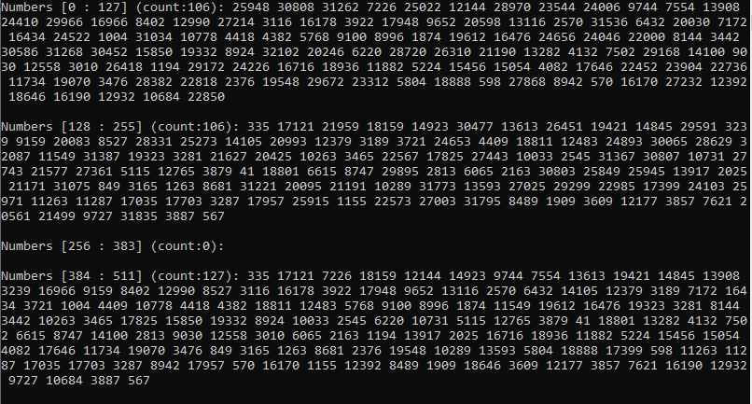

Вывод:
- В ходе выполнения лабораторной работы были изучены команды передачи управления языка ассемблера, такие как JMP, JCC, CALL, RET.
- Были изучены команды CMP, CMPXCHG и CMPXCHG8B для сравнения данных между собой.
- Также была изучена группа команд LOOP, которые позволяют создавать циклы со счетчиком.
- Было продемонстрированно как с помощью команд передачи управления можно реализовать циклы, а с помощью связки команд CMP и JCC реализовать функционал, похожий на условные операторы в языках более высокого уровня.
- Выяснили, что при работе командой CALL требуется обязательно использовать в конце команду RET, так как при ее отсутствии в регистре EPI будут храниться невалидные данные.
Заключение
Выполнение лабораторной работы расширило знание команд языка ассемблера. Мы реализовали конструкции такие, как циклы и условные переходы, необходимые для построения более сложных программ. Также научились выделять повторяющиеся части кода в отдельные процедуры и переиспользовать их. Полученные навыки будут необходимы при разработке программ со сложной логикой и ветвлением.

